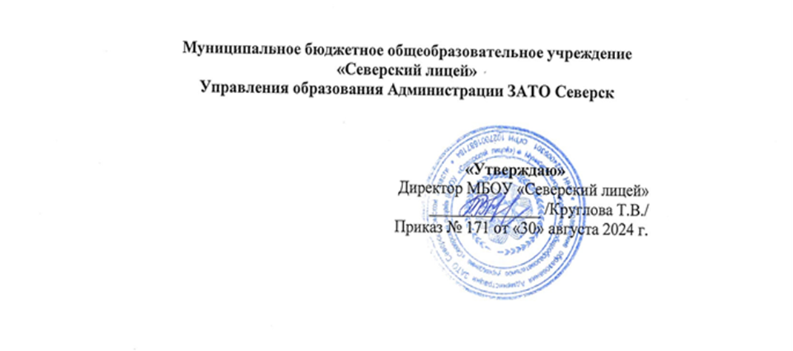
Дополнительная общеобразовательная
рабочая программа
технической направленности

«Решение задач повышенной сложности»
10-11 класс
срок реализации до 2 лет
(2 часа в неделю Х 34 недели = 68 часов в год)

Составитель:
учитель физики
Брендакова Нина Ивановна

Принята
на заседании педагогического совета
Протокол № 1 от 20.08.2024 г.

2024-2026

РАБОЧАЯ ПРОГРАММА

факультативного курса по физике 10 -11класс

«Решение задач повышенной сложности»
- ПОЯСНИТЕЛЬНАЯ ЗАПИСКА
(программа рассчитана на 68 часов, 2 часа в неделю)
Процесс решения задач служит одним из средств овладения научных знаний по тому или иному предмету. Особенно велика его роль при обучении физике, где задачи выступают средством формирования основополагающих физических знаний и учебных умений. Именно при решении задач сообщаются знания о конкретных объектах и явлениях, создаются и решаются проблемные ситуации, формируются практические и интеллектуальные умения, формируются такие качества личности, как целеустремленность, настойчивость, аккуратность, внимательность, дисциплинированность, формируются творческие способности. Т.е. решение физических задач – один из основных методов обучения физике. В связи с введением ЕГЭ как основного критерия качества знаний и умений выпускника средней школы, большое значение приобрела проблема решения задач повышенной сложности (уровень «С») и подготовка к ЕГЭ в целом. Для достижения успехов на экзамене по физике учащимся необходимо не только изучать физику в объеме обязательных требований программы средней школы, научиться применять полученные знания на практике, но и уметь демонстрировать полученные знания и умения в процессе выполнения тестовых заданий Единого экзамена.
Успех на любом экзамене зависит от того, насколько хорошо известен экзаменуемому круг задаваемых вопросов, способ их предъявления, требуемая форма ответа, критерии оценки ответов. Поэтому ученикам необходимо предоставить возможность заранее познакомиться со всеми особенностями предстоящего ЕГЭ как по форме, так и по содержанию, т.е. учителю физики необходимо заранее познакомить учащихся со всеми видами заданий ЕГЭ, провести несколько тренировочных «экзаменов» с последующим разбором ошибок. К сожалению, существующий учебный процесс не позволяет уделять достаточно времени на отработку умений и навыков работы с тестовыми заданиями ЕГЭ во время урока. В соответствии с этим,
цели прохождения настоящего курса:
- содействие формированию представлений о постановке, классификации, приемах и методах решения физических задач;
- совершенствование полученных в основном курсе знаний и умений;
- развитие интереса к физике, к решению физических задач,
- отработка умения разумно распределять время и силы при выполнении достаточно объемной работы за строго определенное время.
Достижение поставленной цели связано с решением следующих задач:
- Выявление пробелов в знаниях по изученным темам;
- Выявление затруднений в действиях при решении задач;
- повторение и обобщение материала по темам;
- разработка и отработка алгоритма решения задач по темам;
- умение анализировать конкретные физические явления;
- понимание степени общности различных физических законов, границ их применимости.
Настоящая программа составлена на основе анализа программ базовой школы различных авторов, факультативных курсов, программ курса физики для старшей профильной школы, согласована с содержанием требований для поступающих в ВУЗы, учитывает требования к ЕГЭ. Она ориентирует учителя и учеников на дальнейшее совершенствование уже усвоенных знаний, умений и навыков, на формирование углубленных знаний и умений.
Содержание тем подобрано так, чтобы при решении задач можно было формулировать основные моменты данной физической теории.
Каждая тема обычно состоит из трех компонентов:
во-первых, в ней определены задачи по содержательному признаку,
во-вторых, выделены характерные задачи или задачи на отдельные приемы решения;
в-третьих, даны указания по организации определенной деятельности решения задач.
Программа предусматривает проведение традиционных уроков, семинаров – практикумов, обобщающих уроков, пробного экзамена.
На занятиях применяются коллективные, групповые и индивидуальные формы работы. Предполагается также выполнение домашних заданий.
Образовательные технологии, применяемые в курсе, по преобладающему методу объяснительно- иллюстративные, диалогические, проблемно- поисковые.
Итоговый контроль.
Курс завершается итоговым тестом, который по форме и содержанию близок к заданиям ЕГЭ.

Учебно - тематическое планирование

10 класс. 34 часов
№ | содержание | Кол-во часов | Форма контроля
1. | Механика.  Комбинированные задачи. | 6 | тест
2. | Законы сохранения  Комбинированные задачи. | 4 | тест
3. | Основы МКТ.  Графические задачи | 5 | тест
4. | Основы термодинамики | 3 | тест
5. | Электростатика  Комбинированные задачи. | 7 | Тест, контрольная работа
.6. | Законы постоянного тока | 4 | тест
7. | Электрический ток в различных средах | 2 | тест
8. | Методы и приемы решения физических задач.  Обобщающее занятие. | 2  1 | Тест (в форме ЕГЭ)
11 класс. 34 часов

№ | содержание | Кол-во часов | Форма контроля
1. | Магнитное поле.  Графические задачи | 4 | тест
2. | Электромагнитная индукция  Комбинированные задачи. | 4 | тест
3. | Колебания и волны | 7 | тест
4. | Геометрическая оптика.  Сложные оптические системы. | 4 | тест
5. | Волновая оптика (дифракция, интерференция). | 6 | тест
.6. | Фотоэффект | 2 | тест
7. | Ядерная физика  Энергия связи. Комбинированные задачи. | 4 | тест
8. | Методы и приемы решения графических физических задач. Обобщающее занятие. | 3 | Тест (в форме ЕГЭ)

Содержание учебного курса
- Механика 6
Основы кинематики (3ч.):
Решение задач: «Равномерное движение тел. Уравнение равномерного прямолинейного движения точки. Скорость Сложение скоростей».
Графики прямолинейного равномерного движения. Решение задач: «Скорость равномерного прямолинейного движения»
Прямолинейное равноускоренное движение. Графики зависимости кинематических величин от времени при равноускоренном движении. Решение задач: «Уравнения движения с постоянным ускорением».
Решение задач: «Равномерное движение по окружности. Период обращения (вращения). Частота обращения (вращения). Линейная скорость. Центростремительное ускорение, угловая скорость».
Решение задач: «Свободное падение тел, движение тел, брошенных под углом к горизонту».
Основы динамики (3ч.)
Инерциальная и неинерциальная системы отсчета. Равноправие инерциальных систем отсчета.
Решение задач: «Законы Ньютона, Принцип относительности Галилея».
Решение задач комбинированных задач
Первая космическая скорость. Движение искусственных спутников. Предсказательная сила законов классической механики. Использование законов механики для объяснения движения небесных тел и для развития космических исследований
Силы в природе Решение задач «Движение под действием нескольких сил в горизонтальном и вертикальном направлениях»
Условия равновесия твердого тела. Плечо силы. Момент силы. Правило моментов. Виды равновесия.
Законы сохранения 4
Решение задач: «Импульс и импульс силы. Закон сохранения импульса».
Реактивное движение, решение задач «Закон сохранения импульса»
Работа силы. Механическая энергия. Мощность. КПД механизмов. Решение задач на тему: «Механическая работа и мощность»
Закон сохранения и превращения энергии. Решение задач по теме: «Закон сохранения энергии и импульса»
Комбинированные задачи.
Качественные задачи.
Тест: «Законы сохранения в механике
Зачет по теме «Механика» (решение задач «С»)
- Молекулярная физика 5ч
Решение задач: «Идеальный газ в МКТ. Границы применимости модели идеального газа. Средняя кинетическая энергия поступательного движения молекул. Давление газа. Связь между давлением идеального газа и средней кинетической энергией теплового движения его молекул»
Решение задач «Основное уравнение МКТ».
Решение задач: «Абсолютная температура как мера средней кинетической энергии поступательного движения частиц вещества. Зависимость давления от абсолютной температуры и концентрации молекул»
Решение качественных задач
Основные макропараметры газа. Уравнение состояния идеального газа. (Уравнение Менделеева — Клапейрона). Решение задач «Уравнение Менделеева — Клапейрона»
Газовые законы. Изопроцессы в газах. Применение уравнения Менделеева — Клапейрона к изопроцессам. Графики изопроцессов в различных координатах.
Решение графических задач
Насыщенный пар. Зависимость давления насыщенного пара от температуры, Изменение агрегатных состояний вещества. Кипение. Решение задач
Влажность воздуха. «Измерение влажности воздуха»
Тест «Основы молекулярно-кинетической теории».

Основы термодинамики (3 ч)
Решение задач: «Основные понятия термодинамики. Внутренняя энергия идеального одноатомного газа. Работа в термодинамике. Графическая интерпретация работы газа»
Решение задач
Уравнение теплового баланса. Решение задач «Количество теплоты. Изменение агрегатных состояний вещества»
Первый закон термодинамики.
Необратимость тепловых процессов. Решение задач. Второй закон термодинамики. Его статистическое истолкование.
Решение задач «КПД тепловых двигателей»
3. Электродинамика (13ч.)
Электрическое поле (7 ч)
Качественные задачи: «Строение атома. Электрон. Электрическое взаимодействие. Элементарный электрический заряд».
Качественные задачи: «Электризация тел. Два рода зарядов. Дискретность электрического заряда. Закон сохранения электрического заряда».
Решение задач: «Закон Кулона. Кулоновская сила».
Решение комбинированных задач.
Качественные задачи: «Напряженность электрического поля. Напряженность поля точечного заряда. Принцип суперпозиции полей. Силовые линии. Однородное электрическое поле».
Решение задач: «Закон Кулона. Принцип суперпозиции полей».
Решение задач: «Работа электрического поля при перемещении заряда. Потенциальность электростатического поля».
Решение задач: «Потенциальная энергия и потенциал электростатического поля»
Качественные задачи: «Диэлектрики и проводники в электрическом поле».
Электрическая емкость. Конденсатор. Энергия электрического поля конденсатора
Решение задач: «Соединение конденсаторов».
Решение комбинированных задач.
Решение комбинированных задач.
Зачет по теме «Электростатика» (решение задач «С»)
Законы постоянного тока (4 ч)

Решение задач: «Сила тока. Сопротивление проводника. Напряжение. Закон Ома для участка цепи».
Решение задач: «Сопротивление проводников. Сверхпроводимость»
Решение задач: «Изучение параллельного и последовательного соединения проводников». Законы Кирхгофа
Решение комбинированных задач
Решение комбинированных задач
Решение задач: «Работа и мощность электрического тока. Закон Джоуля — Ленца».
Решение задач: «Закон Ома для полной цепи»
Электрический ток в различных средах (3ч.)
Качественные задачи: «Носители свободных электрических зарядов в металлах, жидкостях, газах и вакууме. Электрический ток в металлах. Сверхпроводимость»
Качественные задачи: «Полупроводники. Электропроводность полупроводников и ее зависимость от температуры. Диоды и транзисторы»
Решение задач: «Законы электролиза».
Качественные задачи: «Электрический ток в газах. Самостоятельный и несамостоятельный разряды. Плазма. Электрический ток в вакууме».
Тест по теме: «Законы постоянного тока» и «Электрический ток в различных средах»
Методы и приемы решения физических задач. (2ч)
Итоговый контрольный тест
Обобщающее занятие

Список рекомендуемой литературы:
- Пинский А.А. Задачи по физике, 1977. Наука.
- Гладков Р.А. Сборник вопросов и задач по физике (для средних специальных учебных заведений), 1988, Наука.
- Гольдфарб И.И. Сборник вопросов и задач по физике, 1973, Высшя школа
- Тульчинский М.Е.Качественные задачи по физике.
- Серия «Экзамен». Физика. Ответы на вопросы.
- Валькенштейн О.И. Сборник задач по физике.1985. Москва.
- ЕГЭ. Физика. Контрольные измерительные материалы (ФИПИ).
- Сборники задач: Физика. Задачник. 10-11 класс.: Пособие для общеобразовательных учреждений / Рымкевич А.П. – 7-е изд., стереотип. – М.: Дрофа
- Интернет-ресурс
1. www. edu - "Российское образование" Федеральный портал.
2. www. school.edu - "Российский общеобразовательный портал".

